基础知识
Weknora有自己的API 管理系统，可以让管理员通过POST request来管理系统，同样，Atlassian Confluence也有自己的API管理办法
- 注意：当前的Confluence版本是7.4.9，暂时不支持Personal Access Token（标准的系统管理办法，在7.9版本才正式引入），所以我们尝试通过用户名密码强行访问
curl -u "用户名:密码" -X GET "https://finkms.kingdee.com/rest/api/content?limit=5"
# 获取特定 ID 的详细内容
GET /rest/api/content/753679?expand=body.storage,version,ancestors

Conference的架构
分为space跟page两种，space包含page，所有page都是平行的，网页端展示的文件夹结构其实是page里有一个attribute叫做ancestor记录了parent id，如果space被删除，其下的所有page都会被删除，如果page被删除，他会将他的parent id赋值给他的所有children
通过REST API获取最近修改的page id
- # 获取最近修改的 10 个页面的 ID 和 Title
- GET https://finkms.kingdee.com/rest/api/content/search?cql=type=page%20order%20by%20lastModified%20desc&limit=10&fields=id,title
- 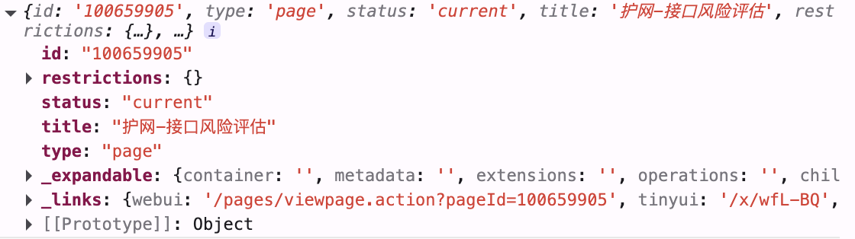通过REST API 获取一个具体的page
# 查看一个详细的page，需要显式expand ancestor以及children.attachment
GET "https://finkms.kingdee.com/rest/api/content/100656868?expand=ancestors,body.storage,version,title,children.attachment"
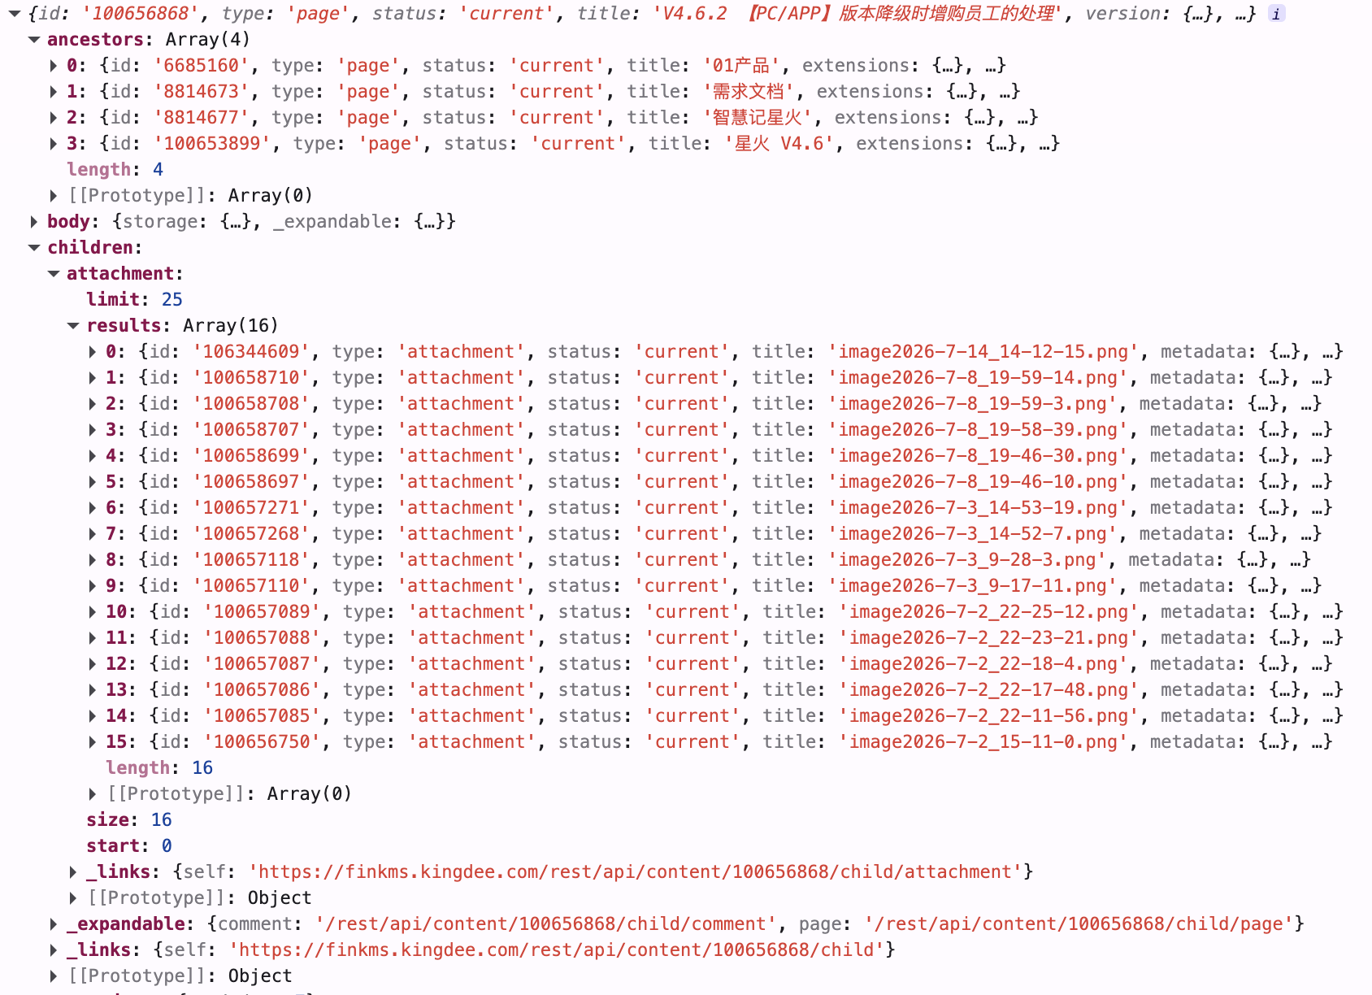
- 注意：通过body.storage返回的是Confluence格式的XHTML源码，不包括图片和附件的引用。在正文body里会这么引用：<ri:attachment ri:filename=\"image2026-7-2_15-11-0.png\" />，之后在children.attachment里找到对应的url进行下载，再拼接。
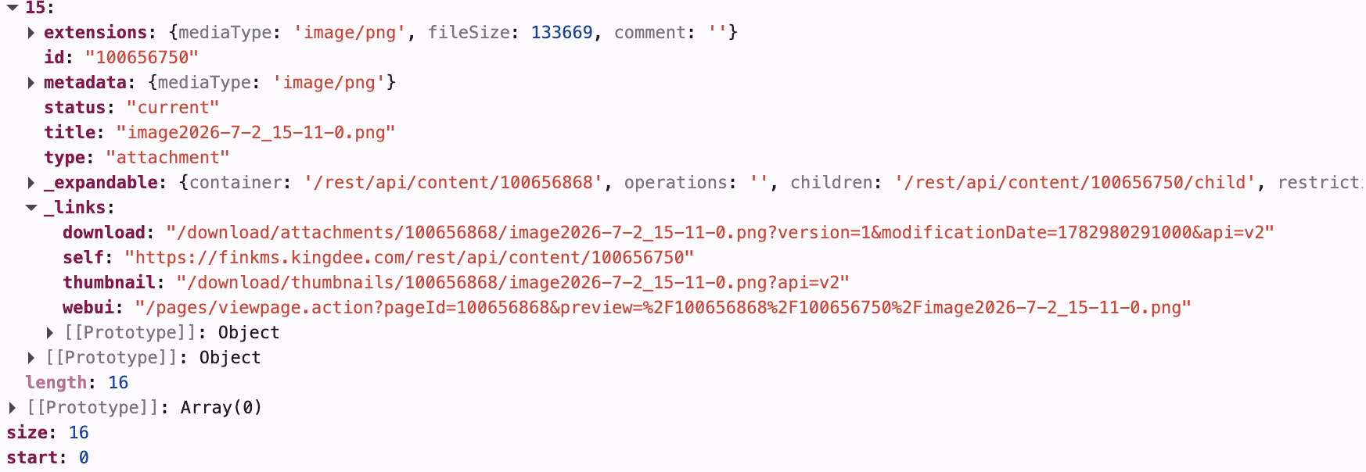
- #下载对应的附件
- curl -u "YOUR_USERNAME:YOUR_PASSWORD" \
- -o "image2026-7-2_15-11-0.png" \
- "https://finkms.kingdee.com/download/attachments/100656868/image2026-7-2_15-11-0.png?version=1&modificationDate=1782980291000&api=v2"
通过REST API获取space
# 查看50个space
- GET "https://finkms.kingdee.com/rest/api/space?limit=50"
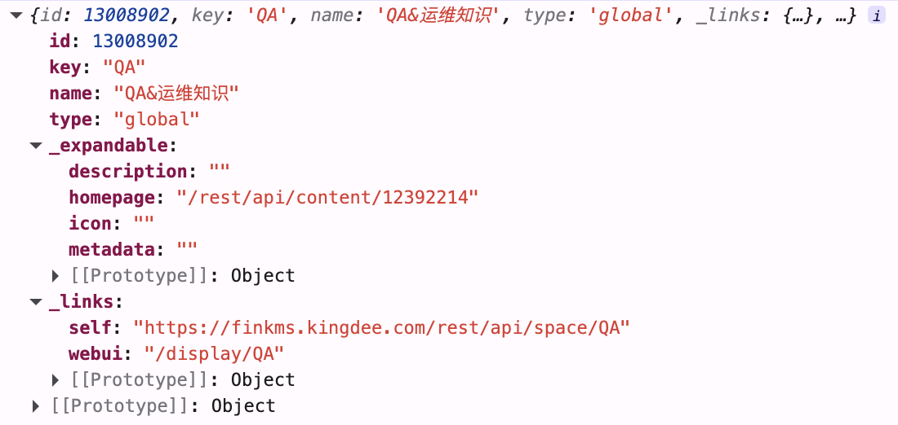

通过API管理Weknora
在weknora中打开web端的api管理，生成API-key，并且获取API key的base url （当前版本不支持通过api新建知识库，其余步骤不受影响）

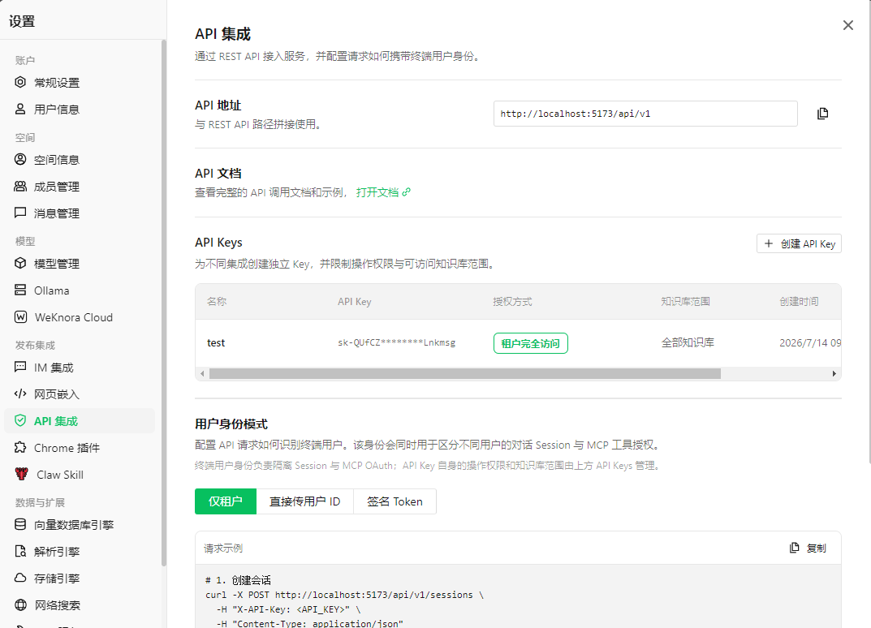
新建知识库
# 获取JWT token，将localhost替换成现有端口
curl -X POST http://localhost:8080/api/v1/auth/login \
-H "Content-Type: application/json" \
-d '{
"email": "email@example.com",
"password": "你的密码"
}'
# 创建知识库，具体的parameter参见doc/knowledge-base.md
curl -X POST http://localhost:8080/api/v1/knowledge-bases \
-H "Authorization: Bearer <上一步返回的token>" \
-H "Content-Type: application/json" \
-d '{"name": "我的知识库"}'
将文件上传知识库
# 具体的parameter参见doc/knowledge-base.md
curl -X POST http://localhost:8080/api/v1/knowledge-bases/{知识库ID}/knowledge/file \
-H "X-API-Key: 你的api-key" \
-F 'file=@/path/to/your/file.pdf'
返回示例
xxxxxxxx
获取某个知识的状态
curl -X GET http://localhost:8080/api/v1/knowledge/{知识ID} \
-H "X-API-Key: 你的api key"

